
Российская Федерация
Ханты-Мансийский автономный округ
( Тюменская область)

Администрация Нижневартовского района

ПРЕСС - СЛУЖБА

ОТЧЕТ

Социальное самочувствие жителей Нижневартовского района

© Нижневартовский район
2012 г.

Тема:
Социальное самочувствие жителей района.

Цель:
Получение репрезентативной социологической информации по указанной теме для оптимизации методов решения управленческих задач с учетом общественного мнения.

Задачи исследования:

- Мониторинг социального самочувствия жителей района.
- Оценка качества муниципальных услуг.
- Определение актуальных проблем жителей района.

Отношение населения города к деятельности власти города и отношение к миграционным процессам.

Объект исследования:
Взрослое население Нижневартовского района электорального возраста (старше 18 лет).

Методика исследования:
Сбор информации осуществлялся на основе применения стандартизированного интервью. Выборка квотная, стратифицированная по демографическим характеристикам и сфере занятости. Обработка осуществлялась с помощью пакета прикладных программ SPSS.

- Характеристика выборки

Исследование проводилось социологом администрации Нижневартовского района в ноябре 2012 года. Выборочная совокупность составила 473 человека, что составляет 3% от генеральной совокупности (население района старше 18 лет). Общая выборка респондентов производилась в случайном порядке.
Распределение опрошенных жителей района по занятости представлено в таблице 1:

Сфера занятости респондентов | количество | %
- Нефтяники, геологи энергетики | 80 | 16,9
- Здравоохранение и социальное обслуживание | 36 | 7,6
- Строительство, транспорт, связь | 4 | 0,8
- Образование | 191 | 40,4
- Торговля и сфера обслуживания, ЖКХ | 37 | 7,8
- Культура, народные промыслы | 34 | 7,2
- Органы власти, управления, правовые структуры | 20 | 4,2
- Пенсионеры | 20 | 4,2
- Безработные и домохозяйки | 3 | 0,6
- Студенты | 1 | 0,2
- Сельское хозяйство | 5 | 1,1
- другое | 42 | 8,9
ИТОГО | 473 | 100

Возрастная структура опрошенных респондентов представлена на рис. 1:
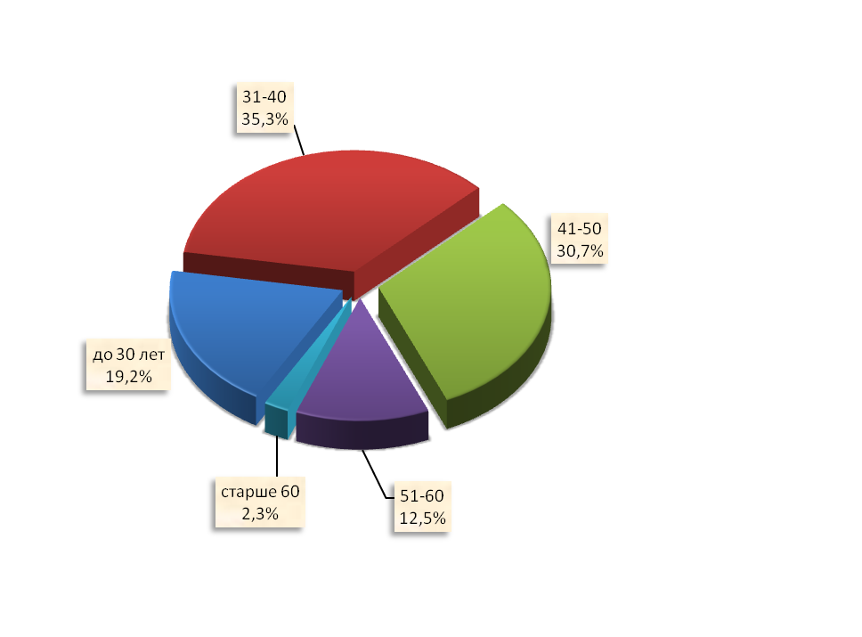
Рис.1. Возраст респондентов(%, N=473).
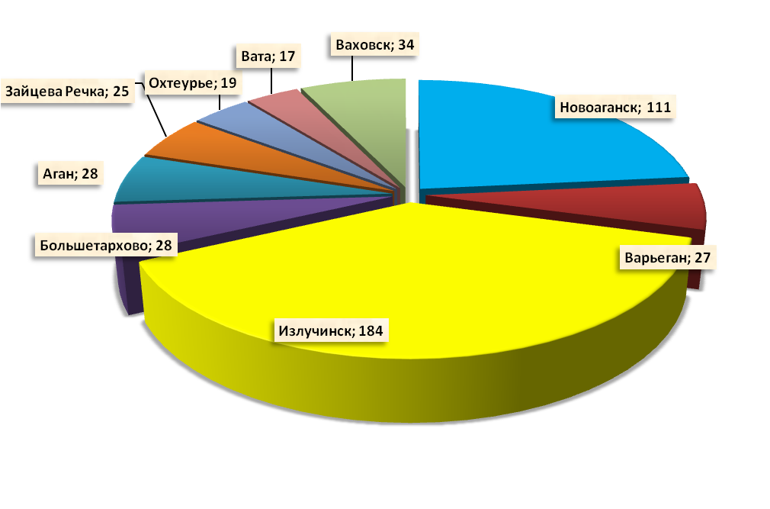
Рис.2. Территория опроса. Поселения Нижневартовского района(чел, N=473).

- Социальное самочувствие жителей района
Исходя из определения понятия «социальное самочувствие», как интегральной характеристики удовлетворенности (или неудовлетворенности) человека своим местом в обществе, степенью удовлетворения его социальных потребностей, замер социального самочувствия жителей Нижневартовского района осуществляется в режиме ежегодного мониторинга на основе таких индикаторов, как удовлетворенность респондентами жизнью, которую они ведут в настоящее время, самооценка материального положения их семей и уровень социального оптимизма.

А. Удовлетворенность жизнью

Для оценки удовлетворенности жизнью респондент сначала должен оценить, как изменилась его жизнь (или жизнь его семьи) за последний год. На что жители Нижневартовского района ответили (см. таблицу 1):

Таб.1
 | 2012 год  % N=473 | 2011 год  % N=408
Да, жизнь стала лучше | 32,2 | 26,0
Ничего не меняется | 47,0 | 47,0
Изменилась к худшему | 13,8 | 17,0
Затрудняюсь ответить | 7,0 | 10,0

Исходя из представленных данных, наблюдается положительная динамика показателя самооценки изменений в жизни семей жителей Нижневартовского района по сравнению с прошлым годом. Если в 2011 году каждый четвертый опрошенный житель района считал, что за прошедший год жизнь в его семье изменилась к лучшему, то в текущем, 2012 году, на положительные изменения в жизни семьи указывает уже каждый третий (26% и 32,2% соответственно).

Если в прошлом, 2011 году «жизнь менялась к лучшему», прежде всего, в семьях работников органов власти, то в 2012 году по этой позиции лидируют семьи работников полиции. Подробнее информация представлена в таблице 2:

Таб.2
Моя жизнь (жизнь моей семьи ) изменилась к лучшему | 2012 год  % | 2011 год  %
Полиция | ⇨ 62,5 | -
Работники связи | 50,0 | 33,3
Пенсионеры | 40,0 | 31,8
Образование | 36,1 | 22,3
Торговля, ЖКХ, сфера обслуживания | 32,4 | 39,5
Здравоохранение | 30,6 | 15,9
Культура | 28,1 | 33,3
Нефтяники, энергетики | 20,3 | 25,0

В 2012 году значительно улучшилось социальное самочувствие семей работников полиции, немного увереннее стали чувствовать себя семьи работников связи, образования и пенсионеры. Обращает на себя внимание ухудшение социального самочувствия у энергетиков и нефтяников, - 15,5 % из них ответили, что за прошедший год жизнь их семей изменилась к худшему.
На вопрос «В целом Вы удовлетворены или не удовлетворены жизнью, которую ведете?» респонденты ответили:

- Вполне удовлетворен – 22,4%
- Скорее удовлетворен, чем не удовлетворен – 57,0%
- Скорее не удовлетворен, чем удовлетворен – 18,9%
- Совершенно не удовлетворен – 1,7%
Индекс удовлетворенности жизнью - 158,8

В прошлом, 2011 году индекс удовлетворенности жизнью составлял 141,2, что на 17,6 пунктов ниже, чем в 2012 году.

Оценка данной информации возможна методом сравнения показателей удовлетворенности жизнью жителей района с аналогичными показателями в 2011 году (см. рис.3).
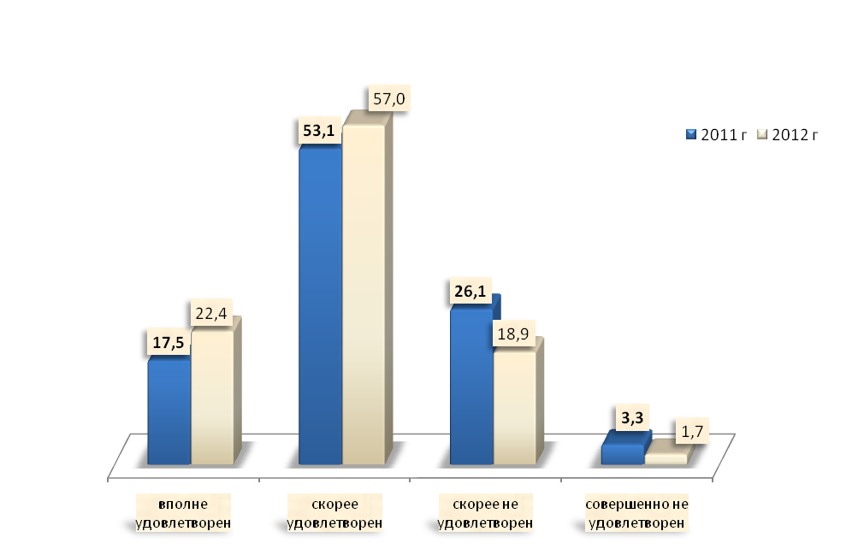
Рис.3. Сравнительная гистограмма распределения ответов на вопрос: «В целом Вы удовлетворены, (не удовлетворены) жизнью, которую ведете?» жителей района в 2011- 2012гг.

На рисунке 4 представлен индекс уровня удовлетворенности жизнью в зависимости от поселения:
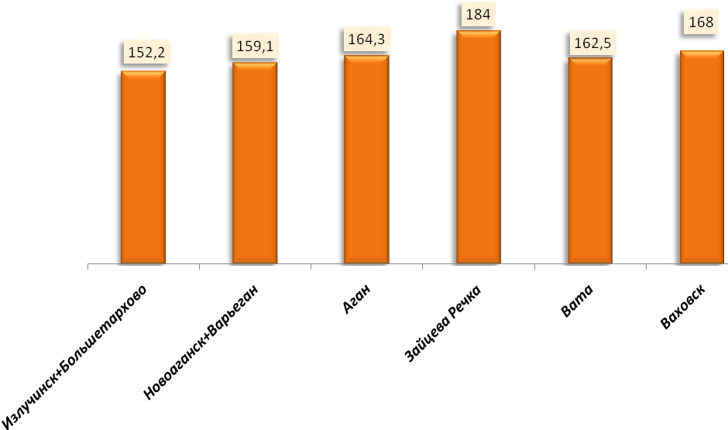
Рис.4. Индекс удовлетворенности жизнью в зависимости от поселения района (разница между суммами неплохих оценок – «вполне удовлетворен» и «скорее удовлетворен, чем неудовлетворен» и плохих оценок - «скорее неудовлетворен, чем удовлетворен» и «совершенно неудовлетворен» плюс 100 . Здесь 200 - максимальная удовлетворенность показатель ниже 100 – полная неудовлетворенность).

Наибольший индекс – в Зайцевой Речке, выше среднего – в Ваховске. Самый низкий индекс – в Излучинске (151,4 без Большетархово), Новоаганск (152,4 без Варьегана). Т.е. определяется зависимость удовлетворенности жизнью от типа населенного пункта – горожане показывают меньшую удовлетворенность своей жизнью.

Прямая зависимость удовлетворенности жизнью от возраста:

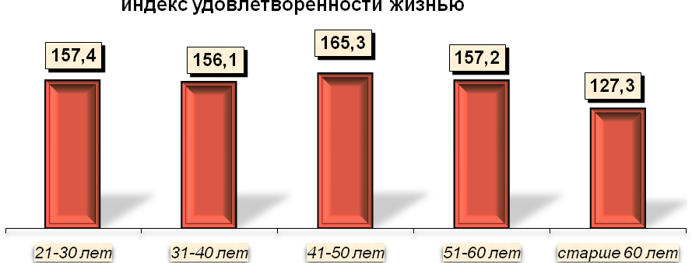

Рис.5. Индекс удовлетворенности жизнью в зависимости от возраста респондентов

Если для городских жителей характерен рост удовлетворенности жизнью в старшем возрасте, то для сельских жителей пенсионный возраст не добавляет оптимизма.
Удовлетворенность жизнью тесно связана и с профессиональным статусом респондентов. Наиболее позитивно в нынешнем году свою жизнь оценивают работники полиции, студенты.
Наиболее пессимистичны в оценках текущих жизненных обстоятельств работники здравоохранения и социального обслуживания (см. рис. 6):

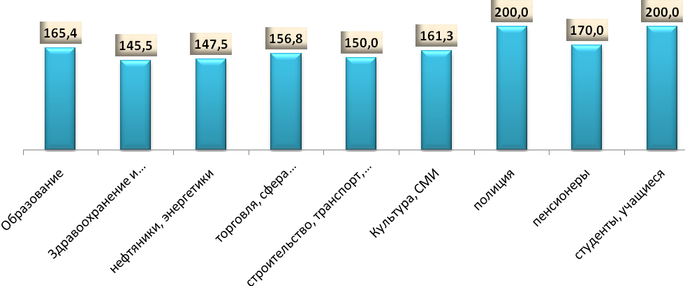
Рис.6. Индекс удовлетворенности жизнью респондентов, занятых в различных сферах.

В. Оценка респондентами изменений в жизни поселений
На вопрос: «Как Вы думаете, стала ли жизнь в Вашем поселении лучше за прошедший год?» 22,2% респондентов согласились, что за последний год жизнь в поселке стала лучше, 48,2% - считают, что «ничего не меняется», 17,8% опрошенных считают, что жизнь в поселке за последний год стала хуже. Остальные 11,6% респондентов затруднились ответить (рис. 7).

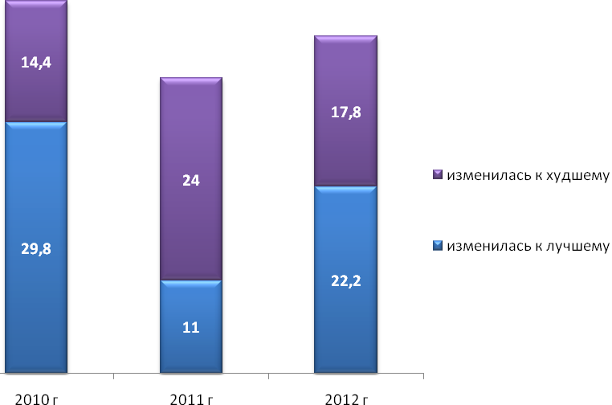
Рис.7. Динамика ответов на вопрос: «Как Вы думаете, стала ли жизнь в Вашем поселении лучше за прошедший год?» 2010-2012гг.

Чаще других отмечали, что «жизнь в поселке стала лучше» - жители деревни Вата (64,7%) и Зайцевой Речки (44,0%).

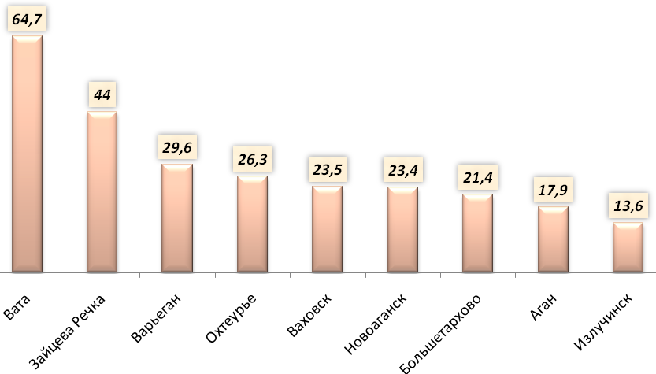
Рис.8. Распределение ответов «Да, жизнь в поселке слала лучше» на вопрос «Как Вы думаете, стала ли жизнь в Вашем поселении лучше за прошедший год?» %, N=473.
Информация об уровне оптимизма сельчан в вопросе улучшения качества жизни в районе представлена также и вопросом: «Как Вы думаете, изменится ли в скором будущем жизнь Вашего поселка?». Мнения респондентов распределились следующим образом:

2012 год 2011 год
% %
- Улучшится – 12,7 – 11,9
- Улучшится, но незначительно –26,3 – 26,0
- Останется без изменений –26,7 – 27,6
- Ухудшится, но незначительно – 6,8 – 6,2
- Ухудшится –8,7 – 8,2
- Затрудняюсь ответить –18,9 – 20,1

ИНДЕКС 123,5 123,5 .

Динамика ответов за 2011-2012 годы показывает стабильность уровня оптимизма жителей района.
Индекс ожиданий - 123,5

С. Самооценка материального благосостояния

Свое материальное положение респонденты оценивали достаточно сдержанно. Если суммарная доля жителей Нижневартовского района, удовлетворенных своей жизнью, составляет 79,4 (в прошлом году 70,6%), то довольных своим материальным положением в несколько раз меньше (14,3% оценивают свое материальное положение как «очень хорошее» и «хорошее»). В основном жители района оценивают свое материальное положение как «среднее» (64,9%). Подробнее информация о субъективной оценке материального положения семьи представлена в таблице 2:

Таблица 2
Как бы Вы оценили материальное положение Вашей семьи? | 2012 год  %  N=473 | 2011 год  %  N=408
Очень хорошее, хорошее | 14,3 | 11,5
Среднее | 64,9 | 60,3
Плохое | 15,6 | 24,8
Очень плохое | 3,0 | 2,2
Затрудняюсь ответить | 1,9 | 1,2
ИТОГО | 100 | 100
ИНДЕКС САМООЦЕНКИ | 160,6 | 144,8

Для сравнения приведена самооценка материального положения жителей района в 2011 и 2012 гг. Отмечается рост доли респондентов, которые оценили свое материальное положение высоко: «очень хорошее» и «хорошее» - рост на 2,8%, «среднее» - рост на 4,6%.

Индекс самооценки материального положения вырос на 15,8 пунктов.

Оценка материального положения в зависимости от занятости (и в динамике) представлена на рис. 10:

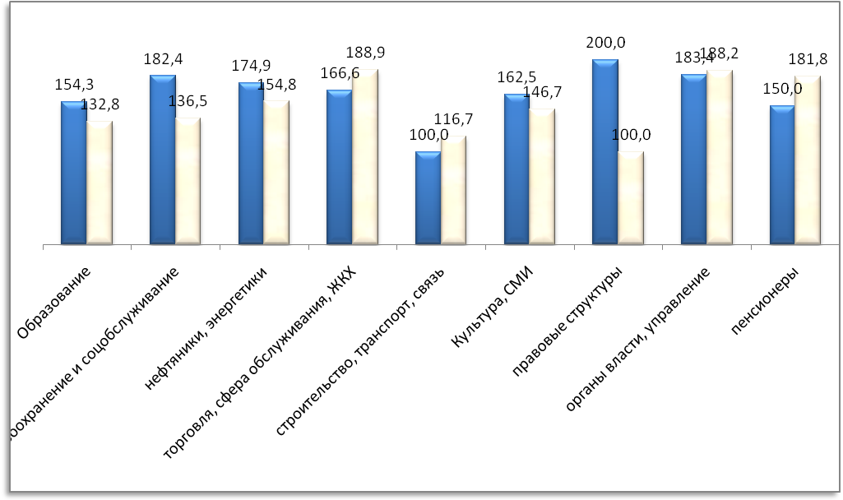

Рис.10. Индекс самооценки материального положения жителей района, стратифицированный по занятости. 1 столбец – 2012 год, 2 столбец – 2011 год.

На вопрос «Как, по Вашему мнению, изменится материальное положение Вашей семьи в ближайший год?» респонденты отвечали так же сдержанно:

Нижневартовский район Россия
Скорее улучшится – 14,9 % 17
Останется без изменения – 37,9% 57
Скорее, ухудшится – 23,9% 15
Затрудняюсь ответить – 23,3% 11

ИНДЕКС 91 102

Оценка изменения самооценки денежных доходов семьи по сравнению с потребительскими ценами представлена в таблице 7.

По мнению респондентов, с прошлого года продолжается падение доходов производственного сектора экономики. Существенный рост доходов отмечают только работники полиции.

Таблица 7
Как Вы думаете, доходы Вашей семьи за последний год опережали рост цен?
 | Всего |  | в т.ч. по сфере занятости  %, N=473
 | 2012 г | 2011 г | образование | медицина | Нефтяники, энергетики | ЖКХ, торговля | Полиция | пенсионеры
Определенно да | 4,0 | 3,1 | 4,8 | 5,9 | 1,3 | 2,7 | 12,5 | 10,0
Доходы росли соответственно росту цен | 20,5 | 7,8 | 21,4 | 23,5 | 21,3 | 16,2 | 50,0 | 25,0
Доходы отставали от роста цен | 73,6 | 84,2 | 73,8 | 70,6 | 77,5 | 81,1 | 37,5 | 65,0
Индекс | 30,4 | 18,9

D. Настроения жителей района
Ситуация, в которой живут опрошенные сельчане сегодня, оценивается и приведенными высказываниями:
2012 г 2011 г

- Все не так плохо, и можно жить – 45,5% 36,8%
- Жить трудно, но можно терпеть – 41,15 48,0%
- Терпеть наше бедственное
положение уже невозможно – 13,1% 12,7%

- Актуальные проблемы жителей района

А. Личностные проблемы жителей района

На вопрос: «Что из перечисленного в настоящее время больше всего осложняет жизнь Вашей семьи?» респонденты ответили: (ответы проранжированы по степени значимости)

- Низкие доходы –45,9%
- Жилищные проблемы (плохое жилье, отсутствие своего жилья) – 20,5%
- Опасение потерять работу, заработок – 46,3%
- Усталость, переутомление – 21,1%
- Бытовые трудности – 15,6%
- Недостаток свободного времени – 23,3%
- Плохое здоровье, трудности с лечением – 18,0%
- Безысходность, отсутствие перспектив в жизни – 8,0%
- Трудности с образованием, воспитанием детей – 5,3%
- Пьянство, наркомания кого – либо из членов семьи – 2,7%
- Плохие взаимоотношения в семье – 1,9%

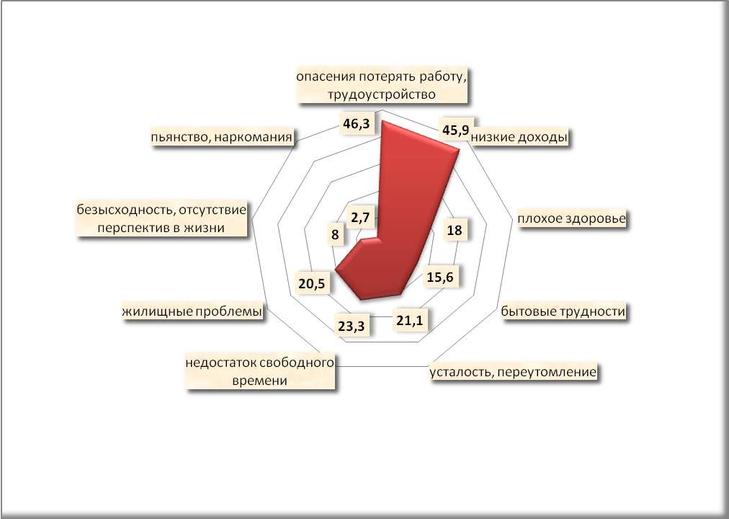

Рис.11. Диаграмма личностных проблем жителей Нижневартовского района. 2012 год, %, N=473

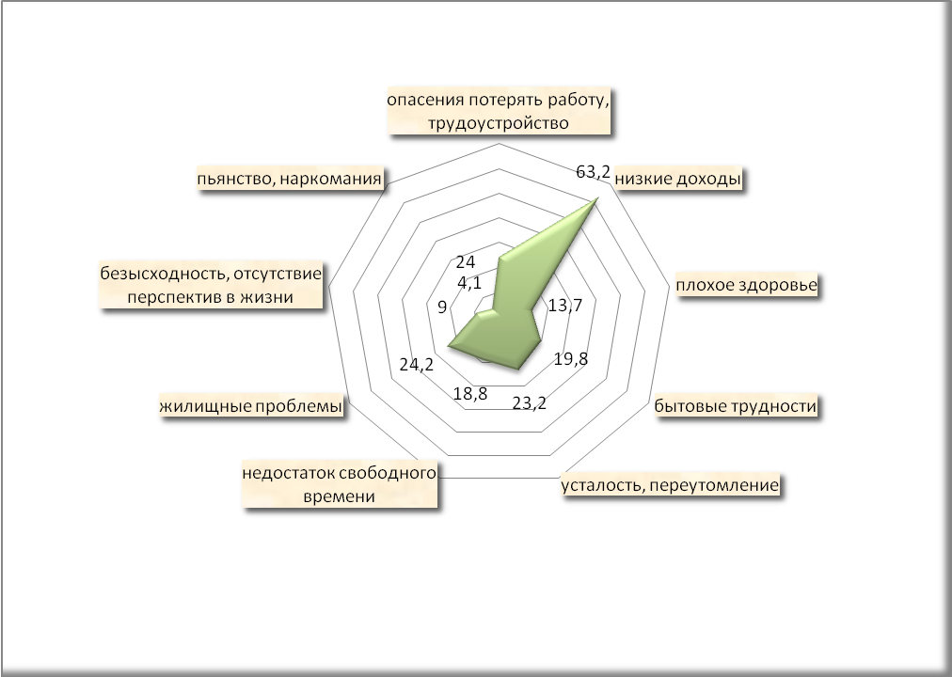

Рис.12. Диаграмма личностных проблем жителей Нижневартовского района. 2011 год, %, N=430

Для сравнения приведены диаграммы личностных проблем за 2011 и 2012гг.

В. Актуальные проблемы района

В ходе исследования был выявлен блок проблем, которые являются наиболее актуальными в Нижневартовском районе.

Первая группа – наиболее острых проблем района и его жителей (более 50% опрошенных), так или иначе, связана с уровнем материальной обеспеченности: «рост цен, высокая квартплата, уровень оплаты труда».

Вторая группа проблем – остроты выше средней: (назвали от 34,5 до 49,3%). Это качество медицинского обслуживания, безработица, проблемы доступности жилья, проблемы алкоголизма и наркомании, качество услуг ЖКХ

Третья группа - проблемы средней остроты (от 14,8 до 28,8%): качество питьевой воды, организация досуга молодежи, кризис морали и культуры, расслоение на богатых и бедных, благоустройство поселков, экологические проблемы, детские сады.

Четвертая группа – низко актуализированные проблемы (названы менее 12% опрошенных жителей района). В нее по степени убывания вошли: коррупция, транспортные проблемы, рост национализма, доступность образования, развитие сферы услуг, социальное положение пенсионеров, информационное обеспечение города, рост числа уголовных преступлений. За прошедший год проблемы межнациональных отношений выросли почти вдвое.
Проблема безработицы так же стала заметно актуальнее.

Подробнее информация представлена в таблице 11.

Таблица 11
проблема  (проранжировано) |  | Нижневартовский район  %  N=408 |  |  | %  N=473
 |  | 2011г |  |  | 2012г.
 | - 1.Рост цен | 72,4 |  |  | 67,9
 | - 2.Уровень квартплаты | 57,2 |  |  | 59,8
 | - 3.Условия и уровень оплаты труда | 53,4 |  |  | 50,3
 | - 4.Качество медицинского обслуживания населения | 35,1 |  |  | 49,3
 | - 5.Безработица, сокращения на работе | 37,1 |  |  | 49,0
 | - 6.Проблемы доступности жилья | 41,2 |  |  | 42,9
 | - 7.Алкоголизм, наркомания | 44,3 |  |  | 36,2
 | - 8.Качество услуг ЖКХ | 26,8 |  |  | 34,5
 | - 9.Качество питьевой воды | 26,3 |  |  | 28,8
 | - 10.Организация досуга молодежи | 24,5 |  |  | 27,1
 | - 11.Кризис морали, культуры, нравственности | 22,4 |  |  | 25,4
 | - 13.Расслоение на богатых и бедных | 17,5 |  |  | 19,9
 | - 14.Благоустройство поселка | 17,0 |  |  | 19,0
 | - 16.Экологические проблемы | 16,5 |  |  | 17,1
 | - 15.Развитие сети детских дошкольных  - учреждений | 16,8 |  |  | 14,8
 | - 12.Коррупция, взяточничество | 17,5 |  | 11,8
 | - 19.Транспортные проблемы | 8,5 |  | 10,6
 | - 21.Рост национализма, ухудшение межнациональных отношений | 5,2 |  | 9,5
 | - 18. Доступность образования, получения профессии | 8,8 |  | 8,0
 | - 20.Развитие сферы услуг в районе | 6,2 |  | 7,6
 | - 17. Социальное положение пенсионеров | 12,6 |  | 7,0
 | - 22. Информационное обслуживание  - населения | 4,6 | 4,0
 | - Рост числа уголовных преступлений | 4,4 | 3,2

Более актуальными, чем в прошлом, 2011 году, стали проблемы качества медицинского обслуживания (на 14,2% выше), проблемы трудоустройства (на 12%), качество услуг ЖКХ (на 7,7% выше) рост национализма (на 4,3%).

С. Удовлетворенность качеством отдельных услуг
В текущем исследовании удовлетворенности жизнью и социальных настроений жителей Нижневартовского района были поставлены также вопросы, имеющие отношение к действующим в настоящее время национальным проектам. В процессе дальнейшего мониторинга социальных настроений будет отслеживаться динамика удовлетворенности горожан качеством медицинских и жилищно-коммунальных услуг, качеством общего и дошкольного образования, культурного обслуживания и т.п.

На вопрос: «Удовлетворены ли Вы качеством оказания медицинской помощи в районе?» респонденты ответили:

- Полностью удовлетворен – 8,6%
- Частично удовлетворен – 45,0%
- Не удовлетворен – 46,5%

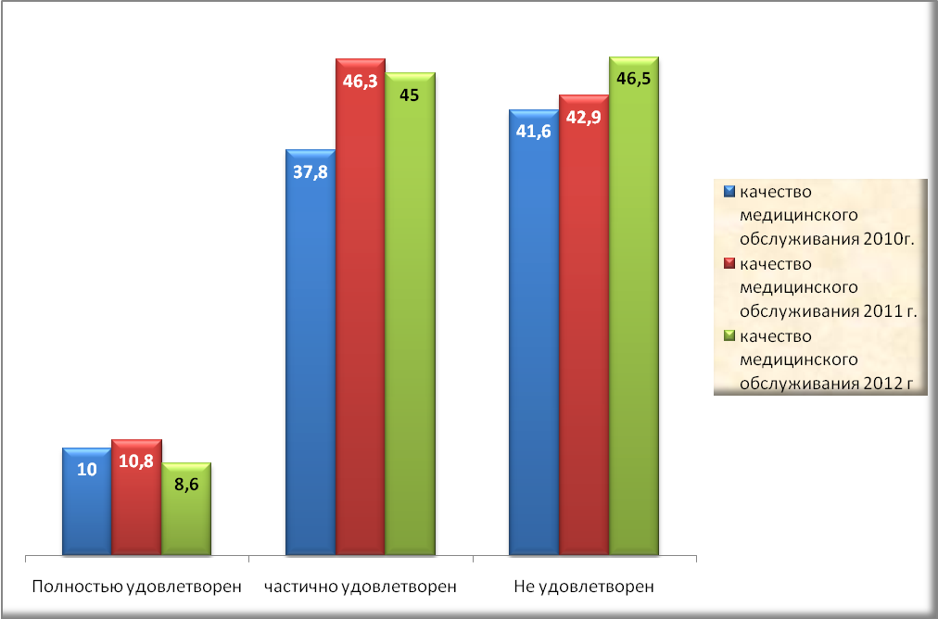

Рис.13. Динамика удовлетворенности качеством медицинских услуг жителями Нижневартовского района 2010-2012 гг. %
По сравнению с прошлым, 2011 годом, в текущем году жители района на 2,2% меньше показывали, что «я полностью удовлетворен качеством медицинских услуг в районе»; тех, кто «частично удовлетворен» - стало так же на 1,3% меньше. Выросло количество тех респондентов, которые неудовлетворенны качеством медицинских услуг, - на 3,6%.
Индекс удовлетворенности качеством предоставления медицинских услуг – 107,1, тогда как в 2010 году он составлял 114 баллов.

Более всего не удовлетворены качеством оказания медицинских услуг жители:

- Излучинска – 63,7%
- Агана – 57,1%
- Большетархово – 42,9%
Высокий уровень удовлетворенности качеством медицинских услуг показали жители поселка Зайцева Речка.

На вопрос: «Удовлетворены ли Вы качеством услуг, предоставляемых в сфере физкультуры и спорта?» респонденты ответили:

- Полностью удовлетворен – 29,9%
- Частично удовлетворен – 50,5%
- Не удовлетворен – 19,6%
индекс – 160,8

Более всего не удовлетворены качеством оказания спортивных услуг жители:

- Агана – 50,0%
- Варьегана – 34,6%
- Зайцевой Речки – 32,0% 63,1%
По сравнению с прошлым годом в Агане качество спортивных услуг стало ниже. В Зайцевой речке удовлетворенность спортивными услугами выросла почти вдвое, но, тем не менее, еще не достаточно высока.
Более всего удовлетворены качеством спортивных услуг жители Охтеурья и Новоаганска.

«Удовлетворены ли Вы качеством культурного обслуживания в районе?» респонденты ответили:

- Полностью удовлетворен – 35,0%
- Частично удовлетворен – 45,6%
- Не удовлетворен – 19,4%
Индекс – 161,2

Более всего не удовлетворены качеством культурного обслуживания жители:

- Охтеурья – 52,6%
- Агана– 46,4%
Удовлетворены качеством культурного обслуживания жители Ваты, Зайцевой Речки, Новоаганска

«Удовлетворены ли Вы качеством общего образования в Вашем поселке?»:
- Полностью удовлетворен – 40,2%
- Частично удовлетворен – 42,2%
- Не удовлетворен – 10,4%
- Не ответили – 0,4%
Индекс удовлетворенности качеством общего образования – 172 , что выше, чем в прошлом году, на 15 пунктов.

Более всего не удовлетворены качеством общего образования жители:

- Излучинска – 24,6% (в 2011 году - 25,4%)
- Варьегана – 15,4% (в 2011 году - 51,9%)

Удовлетворены качеством общего образования жители Ваты, Зайцевой Речки, Новоаганска

«Удовлетворены ли Вы качеством дошкольного образования в Вашем поселке?»:
- Полностью удовлетворен – 47,0%
- Частично удовлетворен – 42,2%
- Не удовлетворен – 10,4%
- Не ответили – 0,4%
Индекс удовлетворенности качеством дошкольного образования – 178,8 (выше, чем в прошлом году на 13,8 пунктов)

«Удовлетворены ли Вы качеством оказания жилищно-коммунальных услуг, предоставляемых в Нижневартовске?»:

- Полностью удовлетворен – 6,0%
- Скорее удовлетворен, чем не удовлетворен – 28,8%
- Скорее не удовлетворен – 31,2%
- Совершенно не удовлетворен – 26,9%
- Не ответили – 7,1%
Индекс – 76,7

Удовлетворены ли Вы качеством информирования населения о жизни нашего района телекомпанией ТНР?

- Полностью удовлетворен – 33,4%
- Частично удовлетворен – 54,3%
- Не удовлетворен – 12,3%

Уровень удовлетворенности – 87,7%. С начала 2012 года удовлетворенность жителей района информированием ТНР упала на 2,5%.

Неудовлетворенность деятельностью качеством информирования телекомпанией ТНР отчасти связана с тем, что канал не транслируется по спутниковому телевидению.

Удовлетворены ли Вы качеством информирования населения о жизни нашего района газетой «Новости Приобья»?

- Полностью удовлетворен – 41,5%
- Частично удовлетворен – 48,3%
- Не удовлетворен – 10,2%

Уровень удовлетворенности – 89,8%. С начала года уровень удовлетворенности вырос на 1,3%

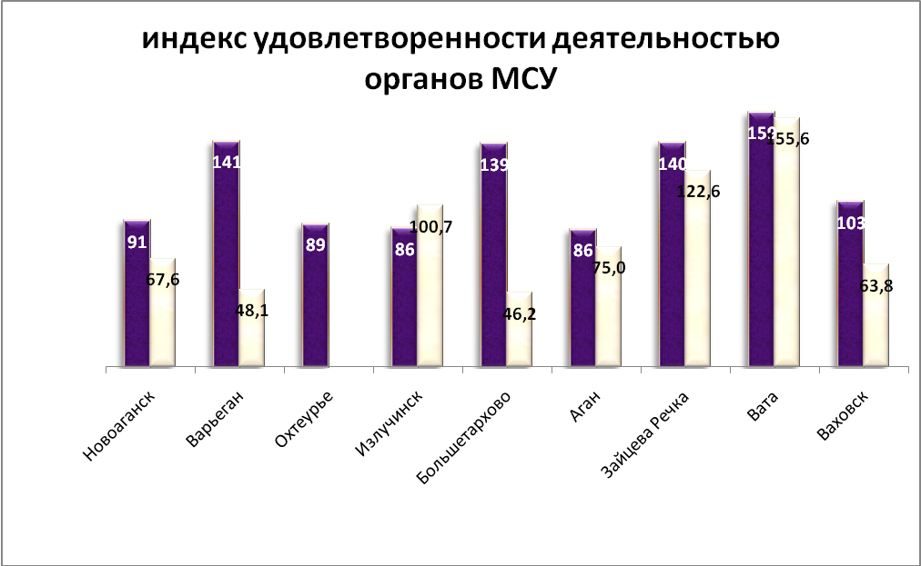

Рис.17. Индекс оценки деятельности органов местного самоуправления жителям района (разница удовлетворительных и неудовлетворительных оценок плюс 100) в динамике за 2011- 2012 гг. Первый столбец – 2012 год.

D. Межнациональные отношения
9,5% жителей района назвали рост национализма актуальной проблемой. Это на 4,3% больше, чем в 2011году.
Для оценки сегодняшнего состояния межнациональных отношений жителям района было предложено ответить на вопрос: «Охарактеризуйте, пожалуйста, межнациональные отношения в Вашем поселке». Ответы респондентов распределились следующим образом:
2012г. 2011г.
- Отношения нормальные, спокойные – 53,5% 55,6%
- Напряженные межнациональные отношения –11,7% 12,3%
- Отношения конфликтные – 4,9% 5,4%
- Затруднились ответить – 29,9% 26,7%
ИНДЕКС 136,9 137,9
На фоне достаточно неплохих показателей, характеризующих межнациональные отношения в Нижневартовском районе, необходимо отметить снижение индекса на 1 пункт.
Чаще всего указывали на «напряженные» и «конфликтные межнациональные отношения жители Агана (39,3%), Излучинска (20,2%), Новоаганска (17,4%). В городских поселениях - более высокий фон межнациональной розни, это общероссийская тенденция. Спокойные межнациональные отношения у жителей Большетархово (100%), Охтеурья (94,7%), Ваты (88,2%), Зайцевой Речки (84,0%)

- Коррупция и экстремизм

Если рассматривать определение экстремизма как активное проявление неприязни части общества к существующей политической системе и демонстрации протестных отношений, направленных на радикальное изменение существующих политических, социальных, идеологических основ общества, то в настоящее время мы можем констатировать политическую и социальную стабильность на территории района. Респонденты, проживающие в Нижневартовском районе, чаще отмечали, что проявления экстремизма не наблюдали, однако отдельные явления все же отмечались: (см. табл. 3)
Таблица 3:
Наблюдали в течение последнего года: | ДА  %  N=420  2011 г | ДА  %  N=473  2012 г
- Действия, направленные на возбуждение социальной, расовой, национальной или религиозной розни | 13,3 | 8,0
- Нарушение прав, свобод и законных интересов человека в зависимости от его социальной, расовой, национальной, религиозной или языковой принадлежности или отношения к религии | 9,3 | 5,8
- Пропаганда исключительности, превосходства, либо неполноценности человека по признаку его социальной, расовой, национальной, религиозной или языковой принадлежности или отношения к религии | 8,3 | 7,0
- Воспрепятствование осуществлению гражданами их избирательных прав и права на участие в референдуме или нарушение голосования, соединенные с насилием либо угрозой его применения | 5,2 | 3,0
- Воспрепятствование законной деятельности государственных органов, органов местного самоуправления, избирательных комиссий, общественных и религиозных объединений или иных организаций, соединенное с насилием либо угрозой его применения | 2,9 | 1,4
- Публичные призывы к осуществлению указанных деяний, либо массовое распространение заведомо экстремистских материалов, а равно их изготовление или хранение в целях массового распространения | 2,6 | 0,2
- Пропаганда и публичное демонстрирование нацистской атрибутики или символики | 2,4 | 1,2
- Публичное оправдание терроризма | 1,9 | 0,5

- Потребительский рынок

Развитие потребительского рынка - одна из важных составляющих социально-экономического развития территории. Именно потребительский рынок решает задачу удовлетворения потребностей населения. Рост реальных денежных доходов населения, интенсивное развитие потребительского кредитования, оказание малому и среднему бизнесу государственной поддержки в различных формах определяют основные направления перспективного развития рынка товаров и услуг и делают данную сферу экономики инвестиционно-привлекательной. Задача данного исследования – определение потребности жителей района в объектах потребительского рынка и удовлетворенность действующими объектами.
На вопрос «Удовлетворены ли Вы ассортиментов товаров и услуг, предлагаемых предприятиями торговли и бытового обслуживания?» только 29,7% опрошенных ответили удовлетворительно. 51,0% респондентов не удовлетворены ассортиментов товаров и услуг. Насыщенность района предприятиями, оказывающими различные виды услуг и предприятиями торговли недостаточна. С ростом благосостояния жителей района меняется и структура потребления: растут стандарты питания, увеличиваются объемы потребления продуктов, меняются интересы потребителей.
Уровень удовлетворенности количеством доступных объектов потребительского рынка (в целом по Нижневартовскому району): Табл.4
 | Полностью удовлетвоен  % | Скорее удовлетворен  % | Скорее не удовлетворен  % | Не удовлетворен  % | Нет такой услуги  %
Продуктовые магазины | 28,1 | 48,1 | 18,3 | 5,4
Торговля другими товарами повседневного спроса | 10,0 | 40,8 | 26,8 | 17,7 | 4,8
Общественное питание | 7,9 | 20,1 | 25,9 | 16,7 | 28,9
Парикмахерские | 15,8 | 33,3 | 16,7 | 5,9 | 28,3
Прачечные, химчистки | 3,5 | 18,6 | 11,6 | 13,7 | 52,6
Швейные мастерские | 6,8 | 32,9 | 15,7 | 10 | 34,6
Ремонт обуви | 6,7 | 30,9 | 18,9 | 10,1 | 33,4
Ремонт бытовой техники | 1,2 | 5,3 | 14,4 | 13,9 | 65,2
Бани | 6,7 | 23,9 | 13,4 | 12,4 | 43,5
Ритуальные услуги | 4,1 | 19,5 | 7,2 | 6,2 | 63,1

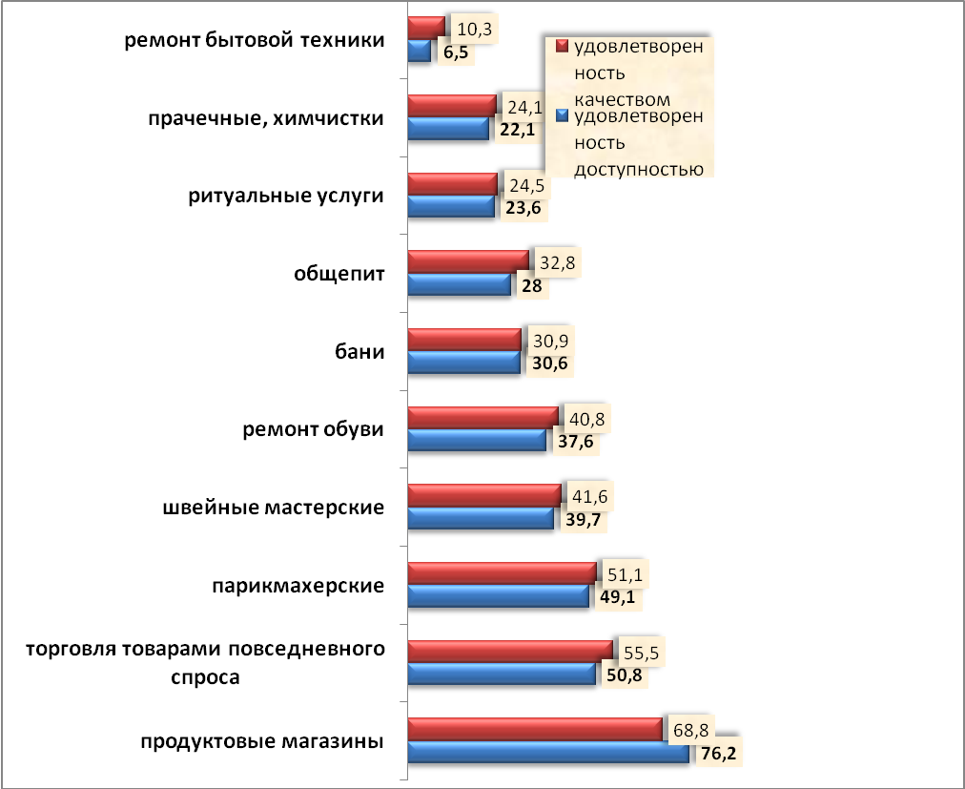
Рис.28. Уровень удовлетворенности количеством и качеством предоставляемых услуг на территории Нижневартовского района. %, N=473.
Как видно из представленных данных, до полного удовлетворения спроса населения в потребительских услугах еще достаточно далеко, эта сфера экономики открыта для инвестиций и частного предпринимательства.
Востребованность услуг по поселениям (проранжировано):

Новоаганск:
- Ремонт бытовой техники
- Прачечные, химчистки
- Увеличить ассортимент в продуктовых магазинах
- Магазин по продаже бытовой техники
- Хозяйственные, строительные товары
- Автозапчасти
- Детские товары (книжки, одежда)
- Детское кафе
- Баня
Варьеган:
- Прачечные, химчистки
- Ремонт бытовой техники
- Предприятия общественного питания (кафе, столовые)

Излучинск:
- Ремонт бытовой техники
- Бани
- Хозяйственные, строительные товары
- Автозапчасти
- Прачечные, химчистки
- Магазин бытовой техники
- Промтовары, одежда
- Круглосуточная аптека
- Кинотеатр, развлекательные учреждения для молодежи
- Прокат лыж зимой, лодок летом
- Детский комиссионный магазин

Большетархово:
- Парикмахерская
- Хозяйственные, строительные товары
- Автозапчасти
- Ремонт бытовой техники
- Бани
- Прачечные, химчистка
- Стоматологические услуги
- Ассортимент увеличить в продуктовом, товары повседневного спроса
Аган:
- Бани
- Парикмахерской
- Кафе, столовая
- Хозяйственные, строительные товары
- Автозапчасти
- Ремонт бытовой техники
- Прачечной, химчистки
- Товары повседневного спроса, продукты в т.числе

Зайцева Речка:
- Хозяйственные, строительные товары
- Товары повседневного спроса
- Бани
- Прачечная, химчистка
- Ремонт обуви

Вата:
- Товары повседневного спроса, ассортимент
- Хозяйственные, строительные товары
- Санитарное состояние продуктовых магазинов
- Бани
- Ремонт бытовой техники
- Ремонт обуви
- парикмахерской
Ваховск:
- Товары повседневного спроса
- Парикмахерская
- Ремонт обуви
- Одежда, промтовары
- Хозяйственные, строительные товары
- Ремонт и продажа бытовой техники
На вопрос «Удовлетворены ли Вы санитарным состоянием магазинов и предприятий, оказывающих различные виды услуг на территории Вашего поселения?» жители района ответили:
- Да – 34,4%
- Нет – 36,8%
- Затрудняюсь ответить – 28,8%
- Индекс социальных настроений.

Общий уровень социального оптимизма или пессимизма жителей района можно охарактеризовать через построение Индекса Социальных Настроений (ИСН), построенного по методике, разработанной Аналитическим центром Юрия Левады.
Все используемые для построения индекса вопросы нацелены на выделение положительных или отрицательных оценок (или направлений изменения этих оценок) с тем, чтобы сконцентрировать внимание на динамике показателя. При построении ИСН внимание уделяется четырем моментам:

- тому, как люди оценивают материальное положение своих семей (Индекс положения семьи – ИС),
- их оценкам экономического и политического положения территории в целом (в нашем случае - индекс текущего положения района, села, качество услуг – ИР),
- что они думают о будущем (индекс ожиданий – ИО),
- социально-психологическому состоянию людей, в целом их настроению (индекс настроений – ИН).
По каждому из перечисленных тематических комплексов строятся соответствующие частные индексы. По каждому вопросу строится отдельный индекс как разность долей положительных и отрицательных ответов и прибавляется 100, чтобы избежать появления отрицательных значений индекса. Совокупный индекс ИСН рассчитывается как средняя арифметическая из отдельных индексов.

Таким образом, ИСН изменяется в интервале от 0 до 200, причем значения индекса менее 100 означают преобладание отрицательных оценок в обществе.

В настоящее время в Нижневартовском районе фиксируются следующие показатели:

  - Индекс положения семьи (ИС – материальное положение семьи, настроение) = 145
  - Индекс положения поселения (ИР – изменения в жизни поселения, отношение к деятельности ОМС, главы района, качество услуг) =131,4
  - Индекс ожиданий (ИО – ожидания в жизни семьи, в жизни поселения) = 107,2
  - Индекс настроений (ИН – удовлетворенность жизнью, общее настроение, личностные ожидания) = 145,6

ИТОГО общий индекс социальных настроений:
ИСН = 132

По результатам исследования ВЦИОМ в ноябре 2012 г ИСН =165 (проведено в 100 населенных пунктах России, N=1600).
Критические точки общественного мнения, требующие пристального внимания – в сфере ожиданий материального благополучия, качества услуг ЖКХ и оценка деятельности органов местного самоуправления. Наиболее критично оценивают свое материальное благополучие работники производственного сектора. Опасения потерять работу, сложности с трудоустройством – основная личностная проблема почти для каждого второго работоспособного жителя района.

Исполнитель:
Шадрина И.В.
т. 49-85-01

Приложение 1
Индексы социальных настроений
 | ИНДЕКСЫ: | количественный пок-ль
 |  | 2012 г. | 2011 г
а | материального положения | 160,6 |  | 144,8
 | настроения | 128,9 |  | 123,5
 | всего ИС (индекс положения семьи) | 145 |  | 134
b | жизнь в поселении | 104,4 |  | 87
 | оценка власти (ОМС) | 100 |  | 88
 | главы | 121,9 |  | 112,7
 | медуслуги | 107,1 |  | 114
 | физкультуры | 160,8 |  | 151
 | культура | 161,2 |  | 175
 | Общее образование | 172 |  | 155
 | дошкольное образование | 178,8 |  | 165
 | ЖКХ | 76,7 |  | 91
 | всего ИР( индекс текущего положения района, села) | 131,4 |  | 130
с | ожидания изменений в жизни поселка | 123,5 |  | 123,5
 | ожидание улучшений в материальном положении | 91 |  | 93,6
 | всего ИО (индекс ожиданий) | 107,2 |  | 108,5
d | удовлетворенность жизнью | 158,8 |  | 141,2
 | настроение | 132,4 |  | 124,1
 | всего ИН (индекс настроений) | 145,6 |  | 133
 | ИТОГО ИСН | 132 |  | 124

В том числе те, кто не ответил на вопрос о занятости.
Сумма положительных оценок, уменьшенная на сумму отрицательных оценок плюс 100
Сумма оценок «очень хорошее» +»хорошее» + «среднее» - «плохое – «очень плохое» +100.
ВЦИОМ, пресс-выпуск №1974, 2012г.
Отчет «Информационное пространство Нижневартовского района», февраль-март 2012 г. (Полностью удовлетворен – 38,1%, частично удовлетворен – 52,1%, не удовлетворен – 7,3%)
Отчет «Информационное пространство Нижневартовского района», февраль-март 2012 г (Полностью удовлетворен - 36,4%, частично удовлетворен – 52,1%, не удовлетворен – 6,4%)

